GZoom - Configurazione ambiente di sviluppo
- Prerequisiti
  - Software Necessari
  - Repository
  - Creazione directory workspace
  - Gestione ramo di sviluppo su GIT
- Creazione DB
  - PostgresSQL
  - Collegarsi all’Engine e creare il DB
- Configurazione GZoomLegacy
  - Modifiche alle properties del GZoomLegacy
  - Build ed allineamento properties e DB
- Configurazione GZoom2 Backend
  - Modifica dei file di properties
  - Configurazione progetto e parametri di lancio
- Configurazione GZoom2 Frontend
  - Inizializzazione del progetto
  - Avviare il frontend
- Configurazione Gzoom2 Report
  - Selezionare il cliente custom

Prerequisiti

Software Necessari
- Eclipse
- IntelliJ Ultimate
- Visual Studio Code (https://code.visualstudio.com/)
- Git (https://git-scm.com/)
- SourceTree (https://www.sourcetreeapp.com/ ) o GitExtension (http://gitextensions.github.io/ )
- JDK 11 Amazon Corretto (https://docs.aws.amazon.com/corretto/latest/corretto-11-ug/downloads-list.html )
- NVM (https://github.com/coreybutler/nvm-windows/releases )
  - Aprire il prompt dei comandi come amministratore
  - nvm install 12.22.12
  - nvm use 12.22.12
- DBeaver Community Edition (https://dbeaver.io/ )

Repository
- https://bitbucket.org/mapsgroupID/gzoom-legacy/src/master/ (GzoomLegacy)
- https://bitbucket.org/mapsgroupID/gzoom2-be/src/master/ Gzoom2 Backend)
- https://bitbucket.org/mapsgroupID/gzoom2-fe/src/master/ (Gzoom2 Frontend)
- https://bitbucket.org/mapsgroupID/gzoom2-report/src/master/ (Gzoom2 Report)

Creazione directory workspace
Creare una cartella dove verranno raggruppati i vari repository che avrà la seguente gerarchia:
- workspace
  - gzoom2backend (crearla tramite clone del repository Gzoom2 Backend)*
  - gzoom2frontend (crearla tramite clone del repository Gzoom2 frontend)*
  - gzoom2report (crearla tramite clone del repository Gzoom2 Report)*
  - gzoom2temp (da creare manualmente)
    - birt
      - logs
      - report
      - tmp
    - logs
    - upload
  - gzoom (crearla tramite clone del repository Gzoom)*

Creazione DB

PostgresSQL
Installare PostgreSQL 12 https://www.postgresql.org/download/ e configurare tutto di default.

Collegarsi all’Engine e creare il DB
Aprire DBeaver e creare un nuovo collegamento
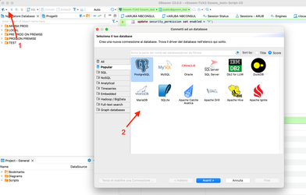
In base al tipo di DB che si intende connettersi selezionare il tipo e inserire i parametri di connessione.
Una volta configurato l’accesso creare un nuovo db con un nome che identifichi il cliente sul quale si vuole lavorare, ad esempio gzoom_maps. Lasciare il proprietario e i parametri di default.
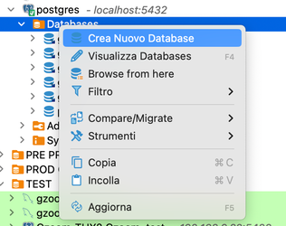

Configurazione GZoomLegacy
Il GzoomLegacy (repositoty gzoom), è composto da due parti, una sezione standard che è tutto il contenuto della repository tranne la cartella hot-deploy/custom ed una parte personalizzata, che è dedicata alle modifiche legate al singolo cliente che sono appunto il contenuto della cartella hot-deploy/custom.
Ogni volta che si cambia cliente sul quale si sta lavorando, bisogna eseguire determinati passaggi:
- Modifica delle properties per il puntamento al DB
- Modifica del puntamento alla cartella custom del cliente
- Esecuzione degli script di allineamento

Modifiche alle properties del GZoomLegacy
Il file workspace\gzoom\custom.properties deve essere adattato adeguando le seguenti properties con il DB target relativo al cliente su cui si sta facendo la modifica:
Esempio PostgreSQL
#POSTGRES
entityengine.datasource-name-prefix=local
entityengine.datasource-type=postgres
entityengine.jdbc-uri=jdbc:postgresql://localhost:5432/gzoom_regione_campania
entityengine.jdbc-username=postgres
entityengine.jdbc-password=postgres
entityengine.jdbc-schema=
entityengine.jdbc-driver=org.postgresql.Driver
Esempio MySQL
# MYSQL 5.7
entityengine.datasource-name-prefix=local
entityengine.datasource-type=mysql
entityengine.jdbc-uri=jdbc:mysql://localhost:3306/gzoom_aoucagliari?autoReconnect=true&amp;useOldAliasMetadataBehavior=true&amp;useSSL=false&amp;serverTimezone=Europe/Rome&amp;nullDatabaseMeansCurrent=true
entityengine.jdbc-schema=
entityengine.jdbc-username=root
entityengine.jdbc-password=root
entityengine.jdbc-driver=com.mysql.jdbc.Driver
Esempio MSSQL (MS SQL Server)
entityengine.datasource-name-prefix=local
entityengine.datasource-type=mssql
entityengine.datasource-type-jboss=MS SQLSERVER
entityengine.jdbc-uri=jdbc:sqlserver://MG-19BT\\SQLEXPRESS:55975;databaseName=gzoom_comune_genovanew;SelectMethod=cursor;
entityengine.jdbc-schema=
entityengine.jdbc-username=sa
entityengine.jdbc-password=sa.12345
entityengine.jdbc-driver=com.microsoft.sqlserver.jdbc.SQLServerDriver
Esempio Oracle
# GZ_BOLZANO
entityengine.datasource-name-prefix=local
entityengine.datasource-type=oracle
entityengine.jdbc-uri=jdbc:oracle:thin:@localhost:1521:ORACLE
entityengine.jdbc-schema=gzoom_test
entityengine.jdbc-username=gzoom_test
entityengine.jdbc-password=gzoom_test
entityengine.jdbc-driver=oracle.jdbc.driver.OracleDriver

Build ed allineamento properties e DB
Una volta effettuati i passi precedenti, bisogna compilare i sorgenti posizionandosi nella root del progetto gzoom ed eseguendo il seguente comando
ant
comando da dare ogni volta si tirano dentro delle modifiche al codice java di questo progetto con una pull per rebuildare il codice
Una volta completata la build bisogna esplodere le properties modificate all’interno del file custom.properties in modo che vengano sovrascritti i valori di default con il seguente comando
ant patch -Dpatch=custom
Modificate le properties bisogna allineare il DB con il comando
ant run-install-custom-seed
Questo comando si occupa di allineare le tabelle del vostro DB locale alla versione del software in uso e ad eseguire dei data-entry.
Infine per avviare il servizio bisogna posizionarsi all’interno della cartella gzoom/tools/apache-tomcat-9.0.37/bin ed eseguire il comando
catalina.bat run

Configurazione GZoom2 Backend

Modifica dei file di properties
Prima di aprire il progetto con intelliJ bisogna modificare alcuni parametri.
- cartella config → posizionarla all’interno della root del progetto gzoom2backend
- file config/gzoom.properties e config/gzoom-report.properties → modificare all’interno del file i puntamenti al DB scommentando e commentando le JDBC inerenti al tipo di DB che si sta utilizzando, ed cambiando le path ad alcune cartelle create nella sezione prerequisiti.
- file config/logback.xml config/logback-report.xml → cambiare i percorsi con le path dove verranno creati i file di log dei due servizi.

Configurazione progetto e parametri di lancio
Modificati i file è possibile avviare intelliJ aprendo il progetto gzoom2backend, dovrebbe partire in automatico l’auto confirazione del progetto e il download delle librerie tramite maven.
Controllare che nelle preferenze di IntelliJ o del progetto sia selezionata la JDK corretta per evitare problemi di compilazione.
Finita l’auto configurazione, dovrebbero essere creati in automatico dei profili di configurazione.
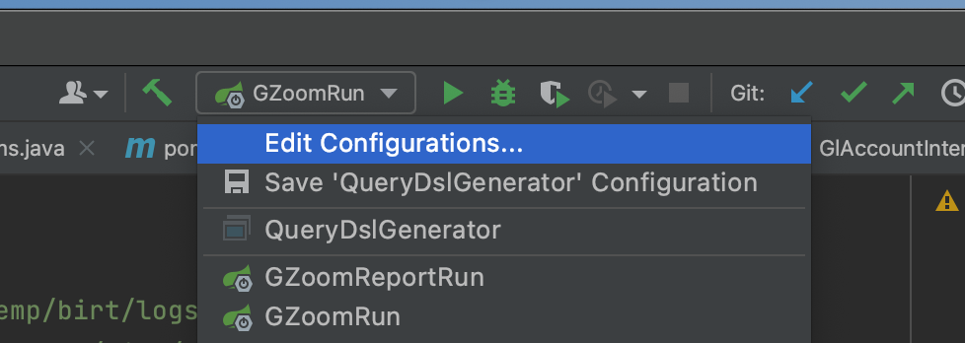
cliccare sulla voce Edit Configurations… e aggiungere i parametri come da immagini
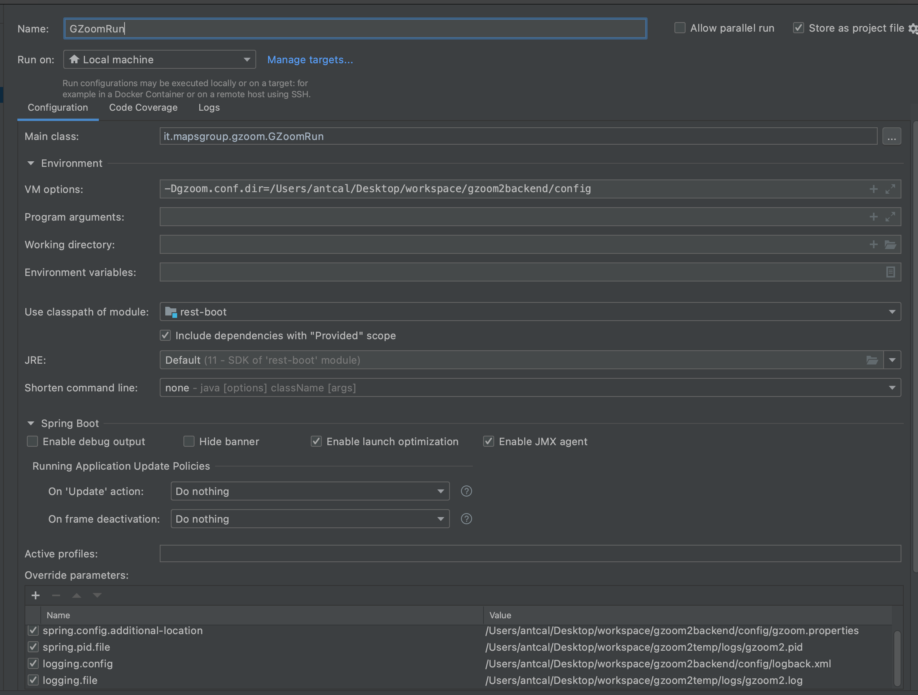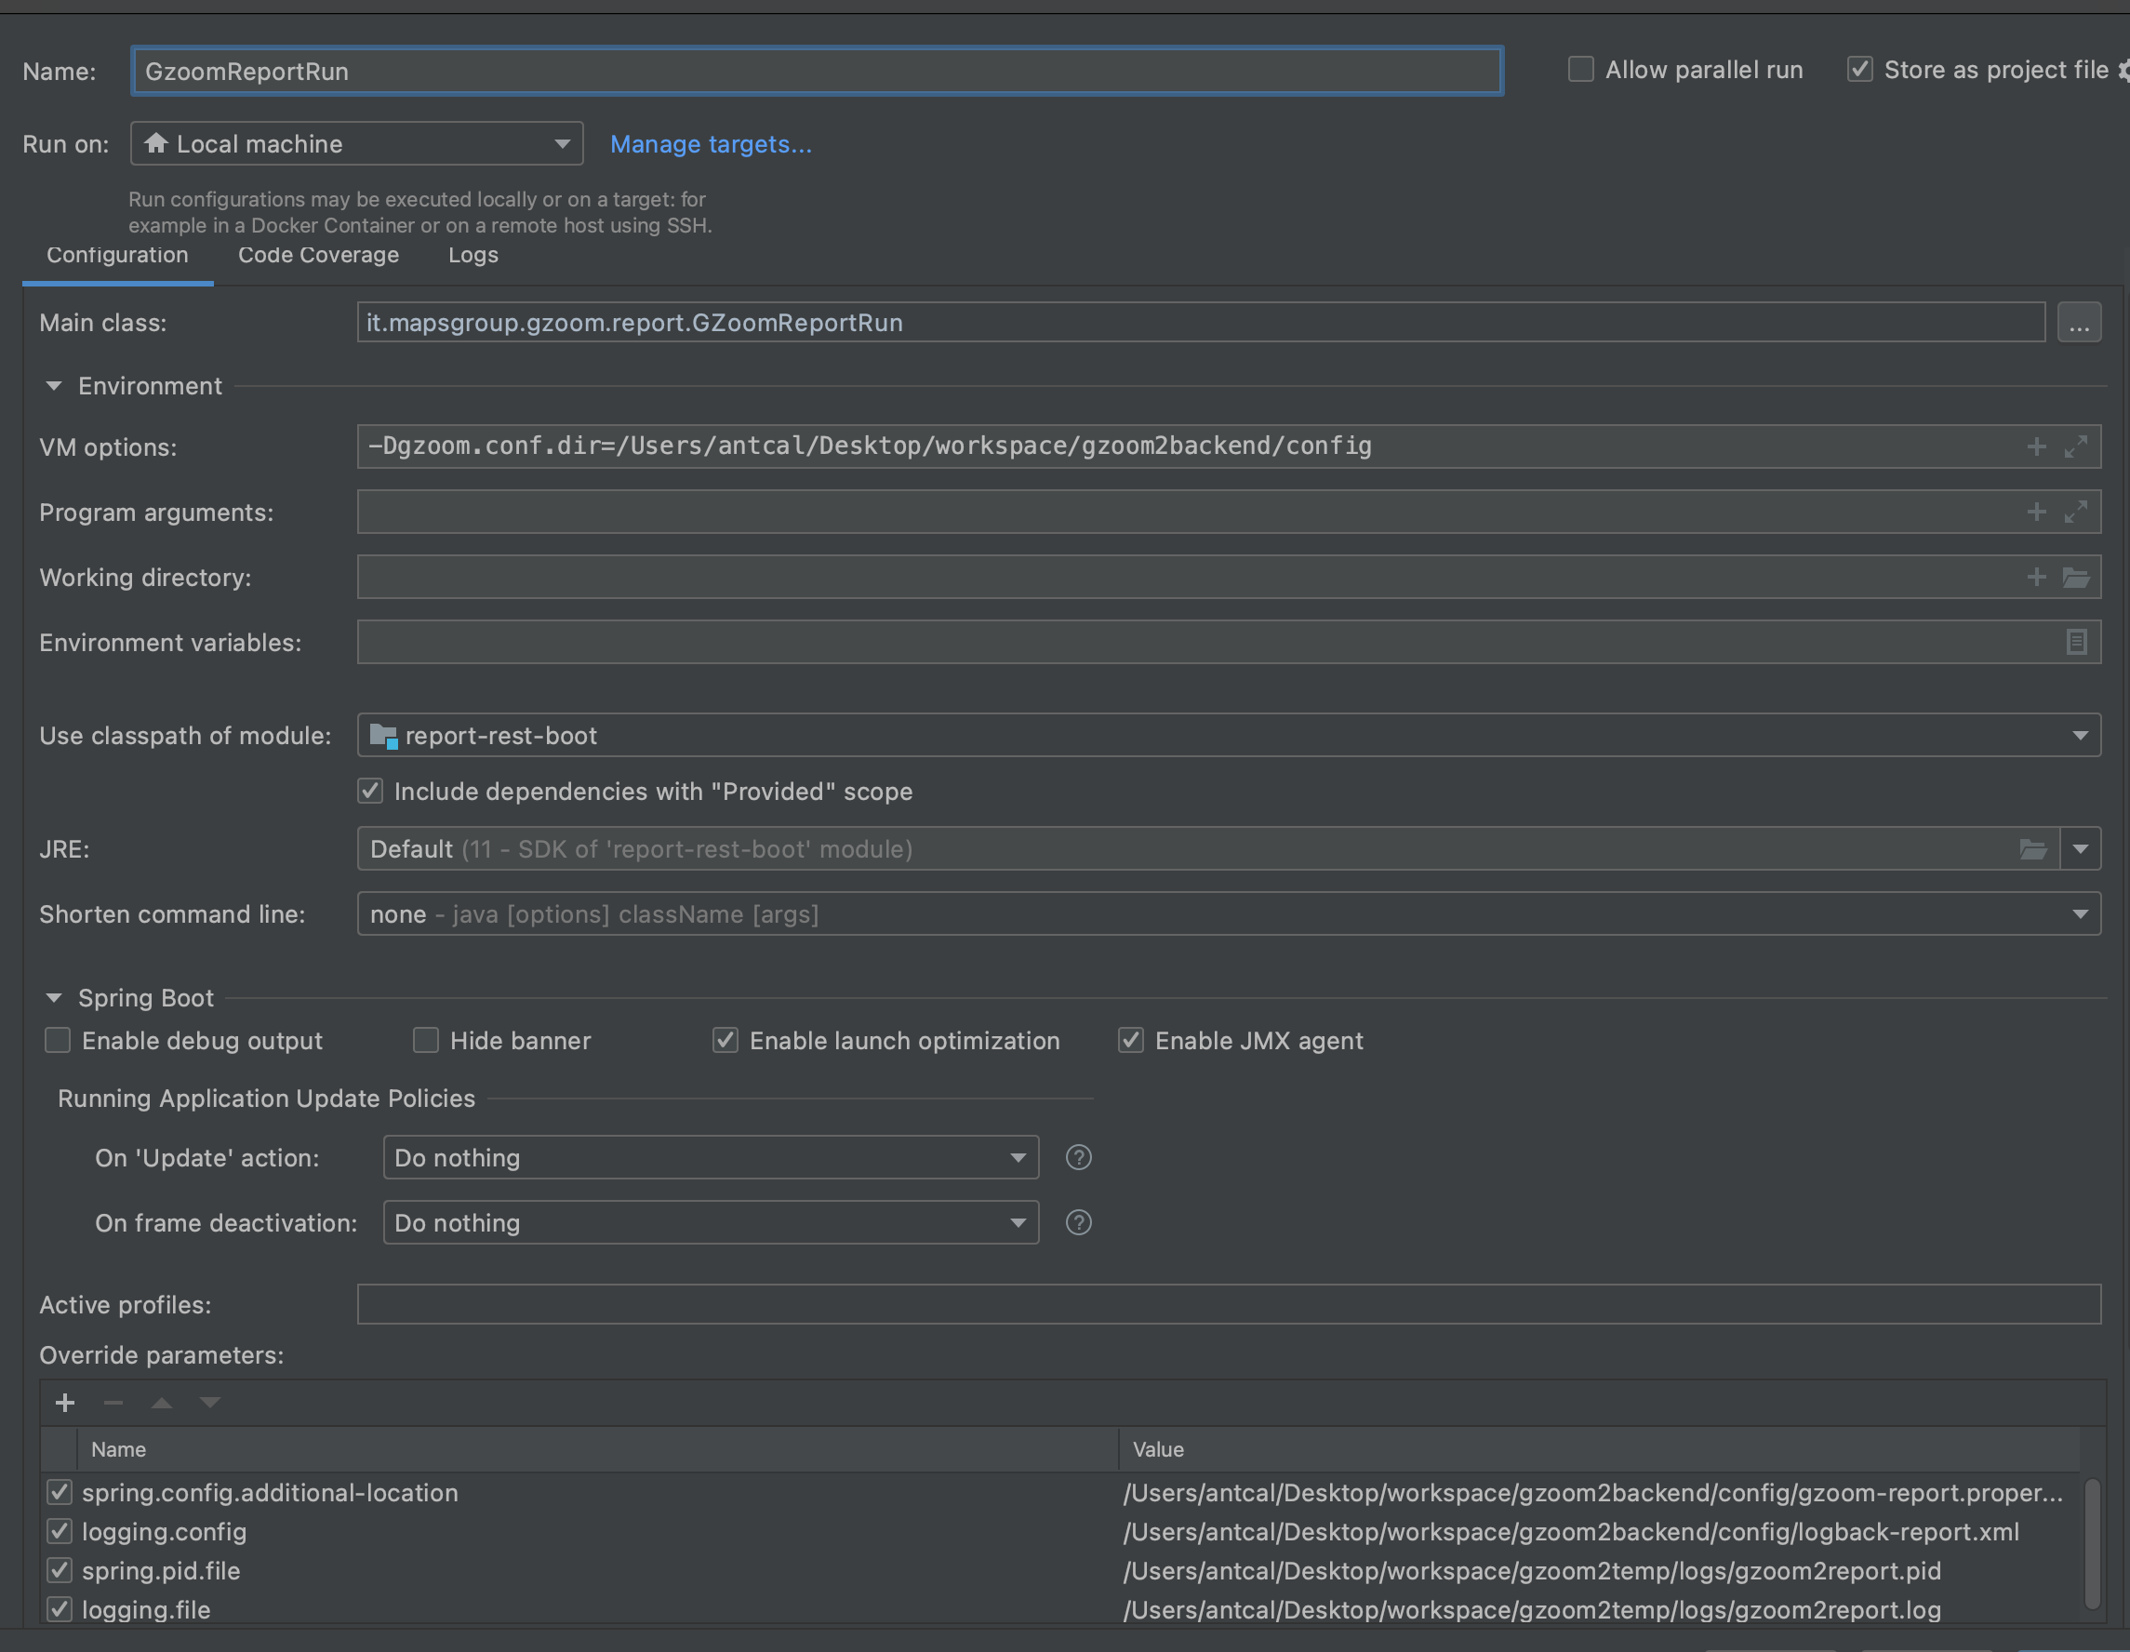
Aggiungere le librerie all’interno config/birt-lib al modulo report-rest-boot
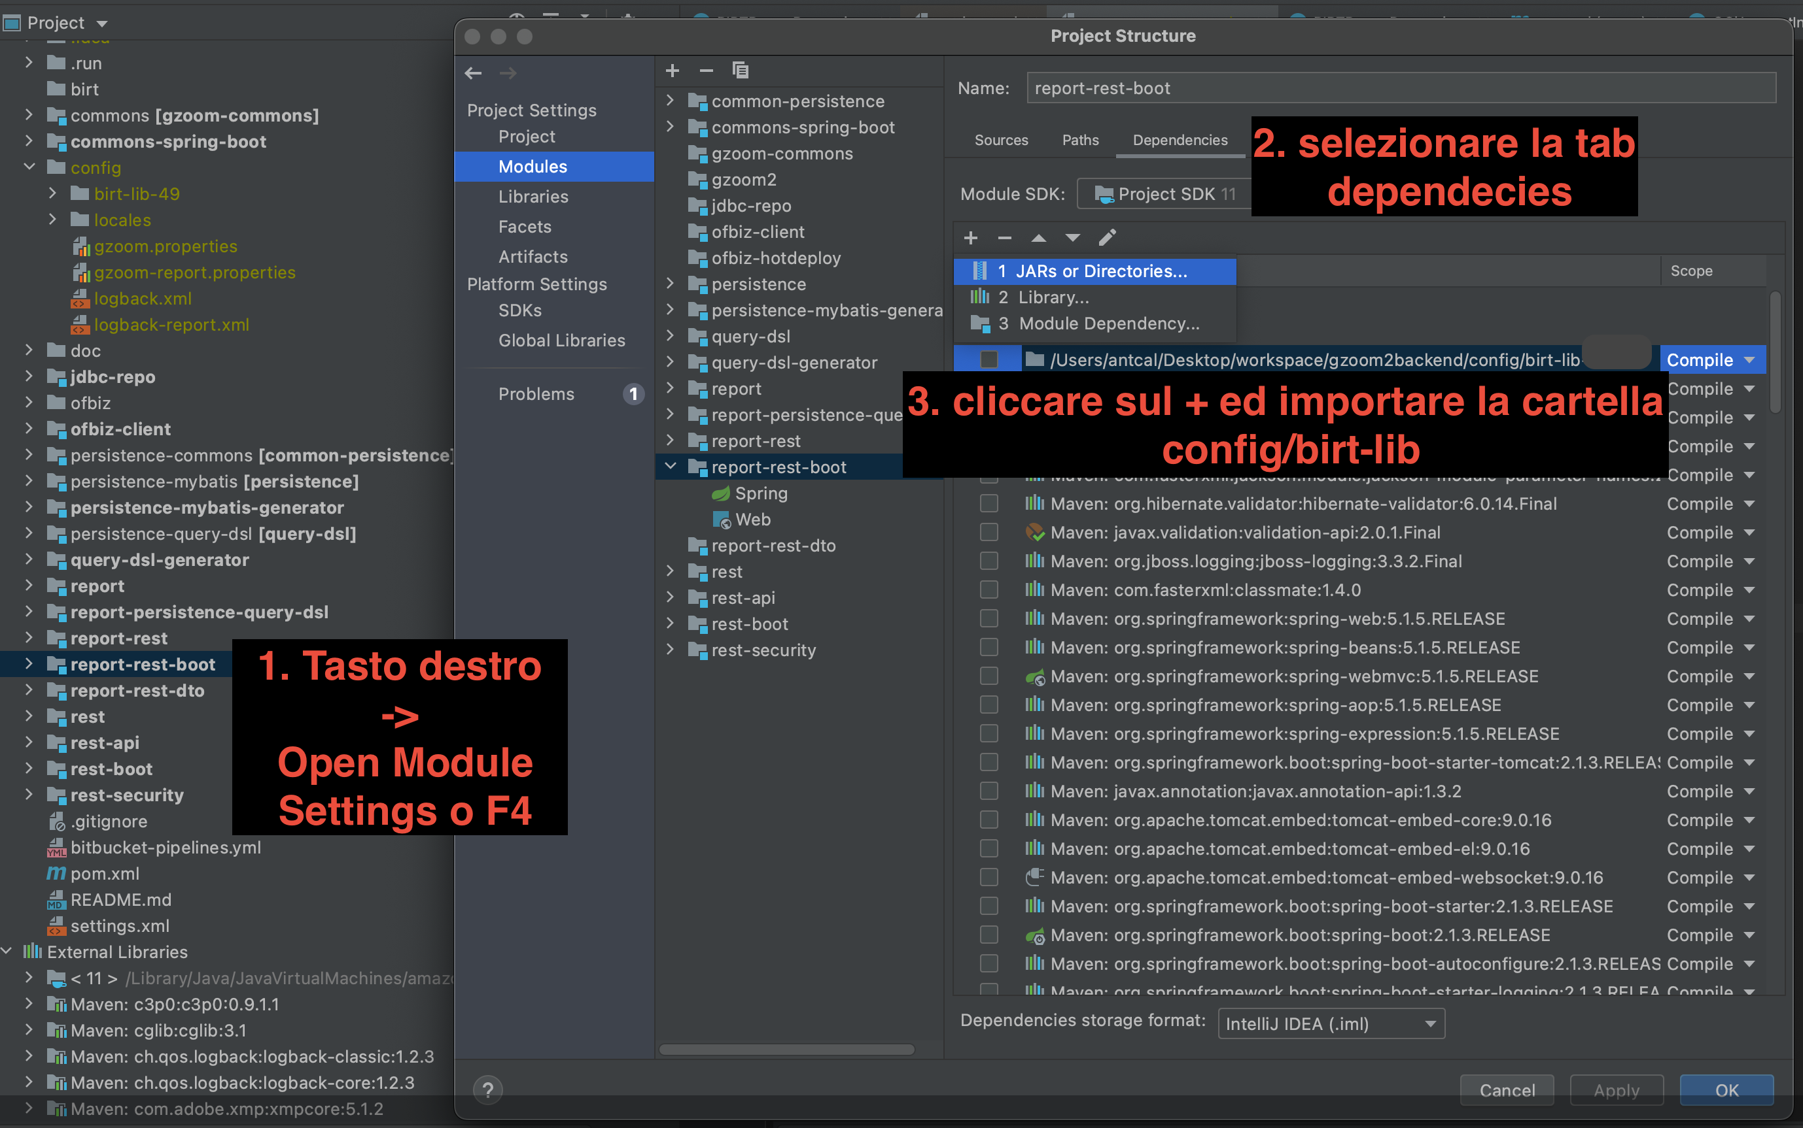
Una volta effettuati questi passaggi è possibile avviare i due servizi con il tasto Run in alto di fianco alle configurazione. Avviare prima il Servizio GZoomRun e successivamente GZoomReportRun.

Configurazione GZoom2 Frontend
Per sviluppare la parte di frontend aprire il progetto gzoom2frontend con Visual Studio Code, attualmente utilizziamo come framework Angular 13, versione node 12.

Inizializzazione del progetto
Posizionarsi all’interno della cartella gzoom2frontend/app e lanciare il comando
npm install

Avviare il frontend
Avviare prima il GzoomLegacy e i servizi del Gzoom2 Backend. Una volta che i servizi sono su, posizionarsi all’interno della cartella gzoom2frontend/app ed eseguire il comando
npm start
L’indirizzo per raggiungere il frontend è localhost:4200

Configurazione Gzoom2 Report
Il progetto Gzoom2report contiene solo dei file statici, non ha bisogno di alcuna compilazione o avvio particolare.
L’unica accortezza che si deve avere è il cliente su cui si sta lavorando. Il progetto si divide in due parti, standard e custom, la sezione dei report custom si trova all’interno della directory gzoom2report/project.
All’interno di questa cartella ci sono i report customizzati per i vari clienti.

Selezionare il cliente custom
Se all’interno della cartella project è presente una cartella con il nome del cliente su cui si sta lavorando, vuol dire che quel cliente ha delle stampe custom.
Per fare in modo che i servizi del Gzoom2 leggano all’interno di quelle cartelle bisogna modificare una properties che si trova nel file sotto il progetto gzoom2backend/config/gzoom-report.properties. Modificare il valore con il nome della cartella del cliente al quale si intende accedere.
birt.developerBirtPath=ComuneLecco
Questa properties vale solo per gli ambienti di sviluppo, sui server applicativi è presente una cartella custom anzichè una cartella project, contenente solo ed esclusivamente i report custom di quel cliente

